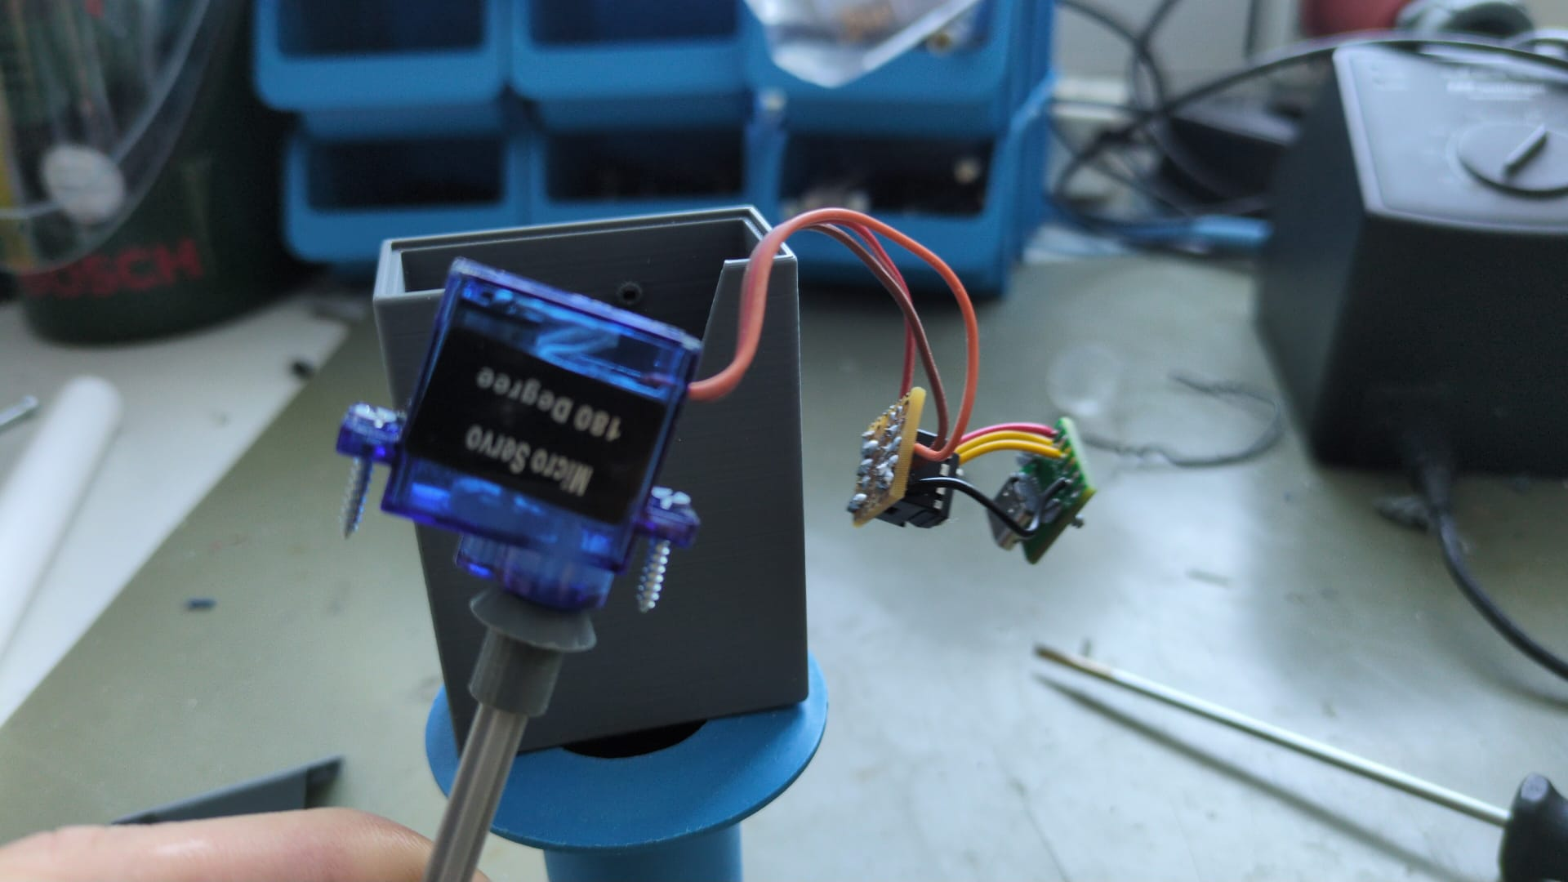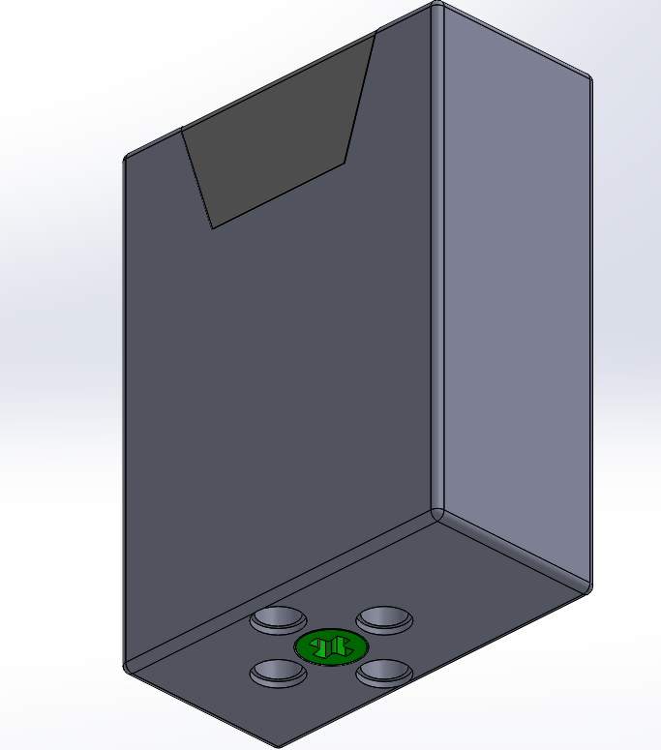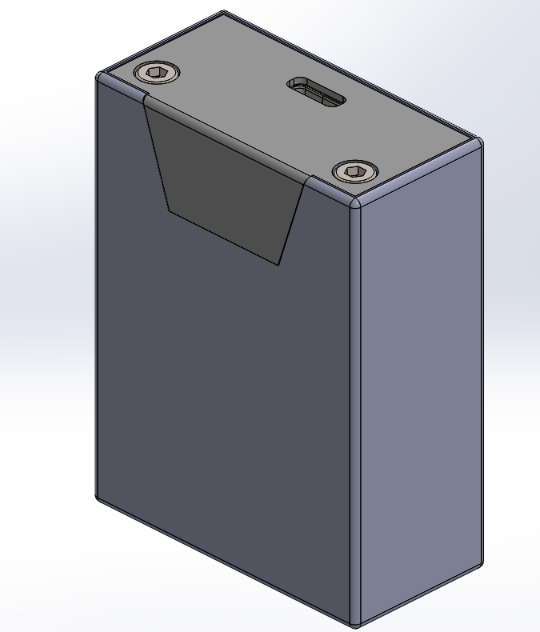
Servo_Achse | 1
Servo_Case | 1
Servo_Deckel | 1
SG-92 | 1 | https://www.reichelt.de/de/de/shop/produkt/servo_high_end_micro_analog-238316
M3x5 | 2
Typ_C_Buchse | 1 | https://www.amazon.de/RUNCCI-YUN-Testplatine-gebogenem-Stift2-54mm-Konverter-Gr%C3%BCn/dp/B0F1MKPN28

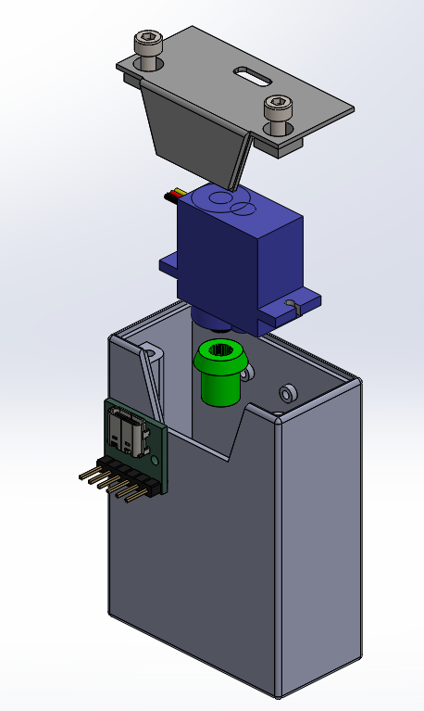

Jedem Servo eine Individuelle Adresse geben und mit einem Marker auf dem Gehäuse beschriften die Adresse kann nicht ohne weiteres geändert werden.
Folgende Adressen sind möglich: 0x0B, 0x1B, 0x2B, ... ,0x7B
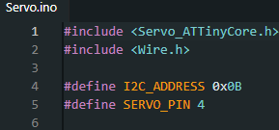
Die Anleitung zum Programmieren des ATTinys ist unter „…Maker/Anleitungen/ATTiny“ zu finden

Platine
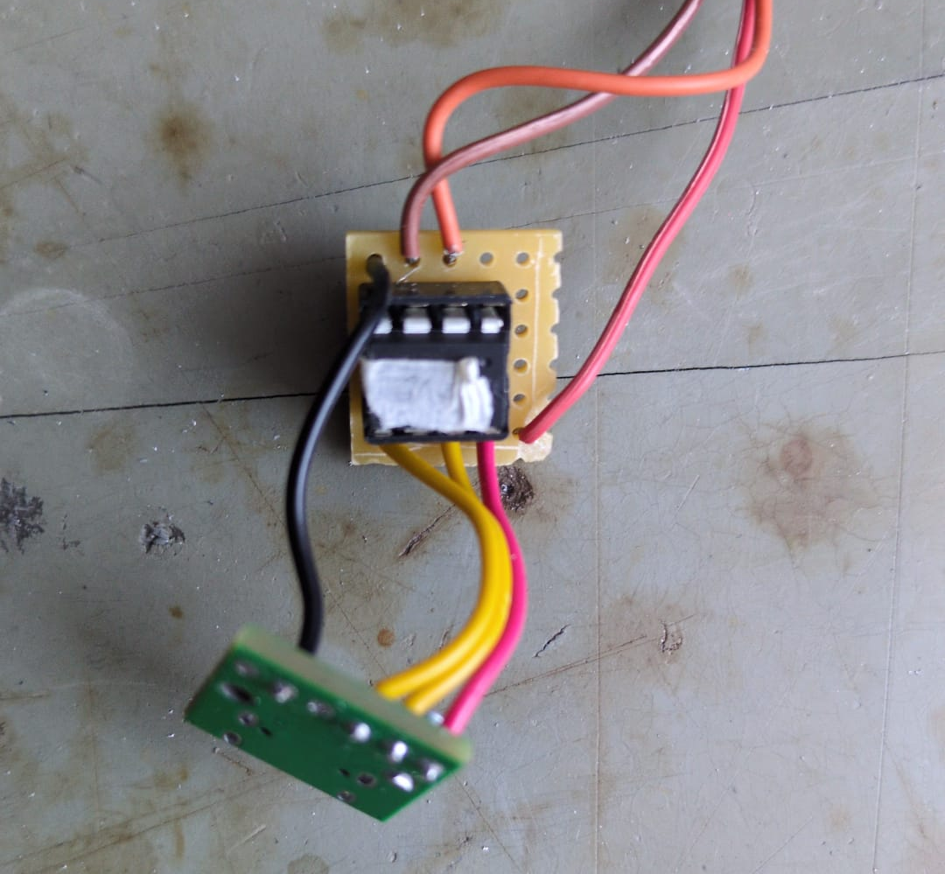

Die Achse auf den Servo stecken und mit Schrauben im Gehäuse sichern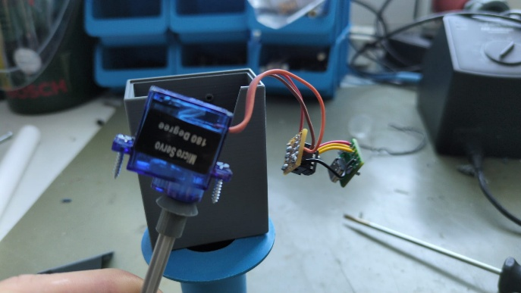.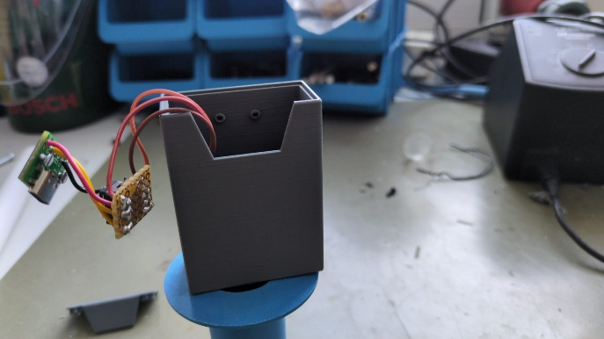
Die Kabel des Servos auf eine passende Länge kürzen und mit dem AT-Tiny verbinden.
Die USB-Buchse mit befestigen und anschließend den Deckel mit den M3x5 Schrauben befestigen.
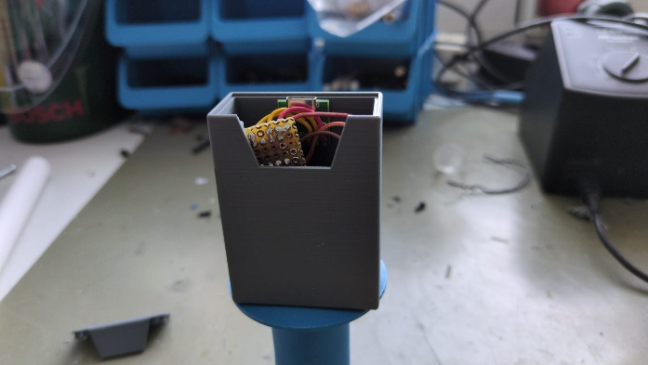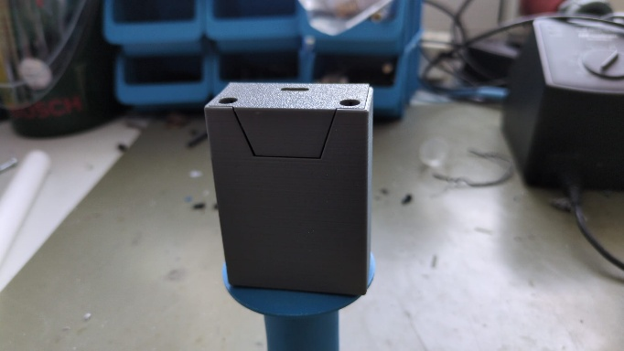

Aufgrund von Lizenzbeschränkung darf das Modell des verwendeten SG-92 Servos nicht als Modell veröffentlicht werden.

